一.引子
无线接入设备（包括无线路由和无线AP）虽然往往号称“有效信号距离高达XX米，可穿越YY厘米厚的障碍物”，可这些数字确实只是理论值。如果单独使用这些产品，基本上是不可能在环境复杂、障碍众多的教学楼中提供好的无线服务的。但如果我们将多个无线装置同时使用，按照具体环境将它们布置好，按照需要装配上大增益天线或定向天线，使它们分别负责一块区域的网络服务，再彼此相连，问题就可以解决了。这种解决办法，就叫WDS（Wireless Distribution System，无线分布系统）。

二．WDS的概念
WDS是建构在HFSS或DSSS底下，可让基地台与基地台间得以沟通，比较不同的是有WDS的功能是可当无线网路的中继器，且可多台基地台对一台，目前有许多无线基台都有WDS。
WDS把有线网路的资料，透过无线网路当中继架构来传送，藉此可将网路资料传送到另外一个无线网路环境，或者是另外一个有线网路。因为透过无线网路形成虚拟的网路线，所以有人称为这是无线网路桥接功能。严格说起来，无线网路桥接功能通常是指的是一对一，但是WDS架构可以做到一对多，并且桥接的对象可以是无线网路卡或者是有线系统。所以WDS最少要有两台同功能的AP，最多数量则要看厂商设计的架构来决定。
简而言之，就是WDS功能可以让无线AP之间通过无线进行桥接（中继），在这同时并不影响其无线AP覆盖的功能。

三．WDS的状态
根据网络的具体状况，WDS分为多种状态：
1、两个同样只连接有线局域网的无线设备彼此相连被称为“点对点桥接模式” ，这种模式可以把两幢建筑的局域网合成一个，可以让无线信号顺利通过空地长距离通信，无线设备最好换上定向天线；
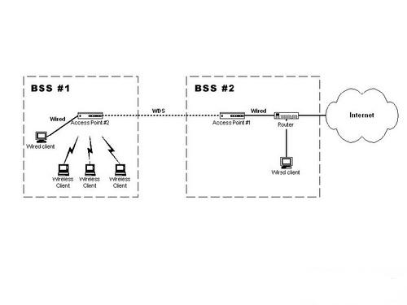
点对点桥接模式
2、多个（一般四个以内）分别只连接有线局域网的“远端无线设备”连接到一个只与另外某个有线局域网连接的“中心无线设备”被称为“点对多点桥接模式”，这种模式方便将周围楼房的网络同时连入中心楼的网络，也可扩充无线信号覆盖范围；
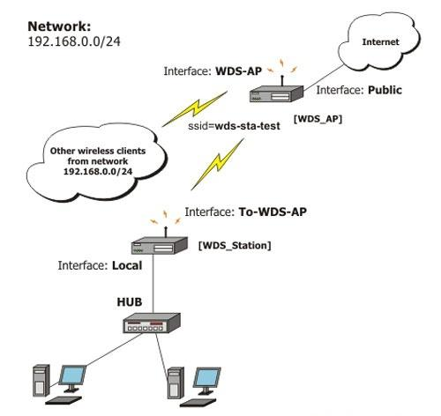
点对多点桥接模式

3、点对多点桥接模式的“中心无线设备”还提供AP功能（直接为无线客户端服务）则被称为“AP Client模式”，这种模式对中心无线设备性能要求太高，一般用得比较少；

4、而点对多点桥接模式的“远端无线设备”还提供AP功能被称为“无线中继模式”，这是最常见的模式；
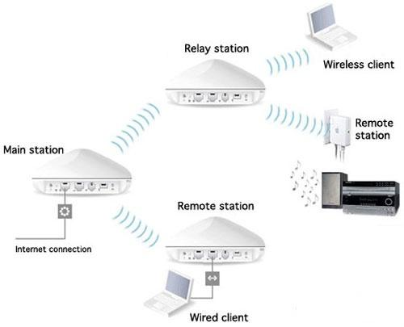
无线中继模式

5、最后这些无线设备都提供AP功能时就叫“无线混合模式”，这种模式同样对中心无线设备性能要求太高，所以实际运用也比较少。

一般情况下，核心网络所在的建筑与其它建筑之间的通信采用“点对多点桥接模式”。建筑内部的无线通信采用“点对多点桥接模式”+“无线中继模式”：1个无线AP把信号分给几个AP，子AP再把信号分给更多的AP或客户端。

四. 应用WDS时应该注意的问题

每个无线分布系统 (WDS) 链路都将映射至AP上的一个逻辑WDS口。WDS口的行为类似于以太网端口，而不是类似于标准的无线接口：在BSS端口上，访问点通过关联和帧来学习；而在WDS或以太网端口上，访问点仅通过帧来学习。设置WDS时，需要主意以下几点：
1.WDS链路与客户端共享通信带宽。因此，尽管访问点单元的最大数据率仍为11兆位/秒，但在WDS链路活动时，客户端吞吐率将会减小。
2.如果WDS表中没有已配置的伙伴MAC地址，WDS端口将保持禁用。
3. 单个AP上的每个WDS端口都应具有唯一的伙伴MAC地址。不要在AP的WDS端口列表中重复键入同一MAC地址
4.作为WDS成员的每个访问点都必须具有相同的信道设置才能相互通信。
5.作为WDS成员的每个访问点都必须具有相同的WEP加密设置。WDS不使用802.1x，因此，如果要加密WDS链路，必须配置每个访问点使用WEP加密（仅WEP加密或混合模式），并且每个访问点都必须具有相同的加密密钥。
6.如果网络不支持生成树，请小心避免在 AP 之间形成网络环路。例如，在连接至同一以太网的两个访问点之间创建WDS链路，将会形成网络环路（如果已禁用生成树）。
7.必须禁用“自动信道选择”才能创建WDS。
8.如果 AP仅通过WDS链路连接至网络，则需要设置静态IP地址来通过Web接口管理AP。

五.WDS的配置方法
无论将WDS设置成以上五种模式的那一种，归结到根本都是两个AP之间的连接：
我们将两个需要连接AP，分别命名为AP1和AP2
对于AP1，我们做如下配置：
wlanconfig ath0 create wlandev wifi0 wlanmode ap #配置（建立）一个vap作为AP工作
wlanconfig ath1 create wlandev wifi0 wlanmode sta nosbeacon # 配置（建立）一个vap作为station
iwconfig ath1 essid "target AP" # ath1作为一个sta将和ap2关联
iwpriv ath1 wds 1 # 在sta接口上使能bridge模式
iwconfig ath0 channel "choose_a_channel" essid "local AP name" # 配置ath0的channel和essid
iwpriv ath0 wds 1 #在ap接口上使能bridge模式
ifconfig ath0 0.0.0.0 up # 让两个接口up起来
ifconfig ath1 0.0.0.0 up
brctl addbr br0 # 建立一个bridge设备
brctl addif br0 ath0 # 将参与桥接的两个接口加入bridge设备
brctl addif br0 ath1
echo 1 > /proc/sys/net/ipv4/ip_forward # 使能ip_forward的转发
ifconfig br0 [ip address for bridge] up #

AP2上配置：
wlanconfig ath0 create wlandev wifi0 wlanmode ap
iwconfig ath0 channel "choose_a_channel" essid "target AP" # 配置AP的信道和essid，AP1的sta接口将和它关联
iwpriv ath0 wds 1
ifconfig ath0 0.0.0.0 up
brctl addbr br0 # 建立一个bridge设备
brctl addif br0 ath0 # 将参与桥接的接口加入bridge设备
ifconfig br0 up

因为一般AP启动的时候，会默认配置好一个bridge（现有的AP1100上是br-lan），然后把已经存在的接口都加进去，所以实际配置不需要上面这么多（将需要的设备假如br-lan即可）。需要注意的是：两个AP要建立WDS链路，通信信道一定要一致！

